山亭区综合行政执法局

2020年政府信息公开年报

1. 总体情况

2020年区综合行政执法局在区委、区政府的坚强领导下，在市城市管理局的精心指导下，认真贯彻学习《中华人民共和国政府信息公开条例》《国务院办公厅关于实施 若干问题的意见》，以全面提升我区营商环境软实力为目标，扎实推进政府信息公开工作。

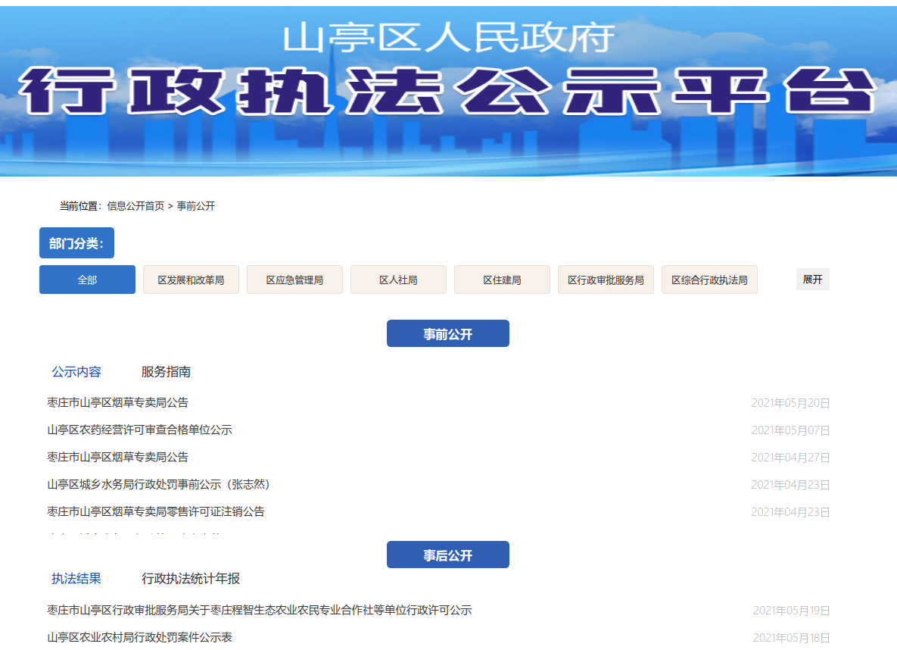

**(一)高度重视，加强学习。**政府信息公开工作开展以来，我局高度重视、迅速行动。针对我局政府信息公开工作起步晚、政府信息公开面宽量大的实际，主动对接区政府信息公开办公室，进一步明确公开内容、公开时效、公开重点。加强与其他区市综合行政执法部门的学习与沟通，学会弄通综合行政执法部门的政府信息公开的要点和方法。年内先后两次选派相关科室政府信息公开负责人到滕州、薛城学习他们综合行政执法局在政府信息公开方面先进的做法和经验。认真组织局政府信息公开相关人员学习《中华人民共和国政府信息公开条例》《山东省政府信息公开办法》等内容。按季度召开区综合行政执法局政府信息公开研判会议，认真梳理总结我局公开内容和公开重点。

**(二)统一领导，协同作战。**及时成立了以局党组书记、局长为组长、局党组成员为副组长、局属各事业单位及局机关各股室负责人为成员的局政府信息公开领导小组，负责统筹协调部署信息公开工作。局属各事业单位、各股室均明确一名承办人或信息员，具体负责落实政府信息公开工作，及时提供和更新政府信息。真正将政府信息公开工作做到目标明确、责任到人、及时发布、接受监督。在局政府信息公开领导小组的统一领导下，进一步修订完善政府信息公开制度，编制政府信息公开制度目录，制订切实可行的措施，并使之制度化、常态化，形成了政府信息及时更新与发布、网上意见及时处理与反馈的长效机制。

**(三)及时总结、弥补不足。**局政府信息公开领导小组根据需要不定期召开信息公开评估协调会议。及时总结我局在信息公开方面取得的成绩、交流成功经验和做法，科学分析、预测信息公开方面存在的不足和可能出现的风险。真正做到把好的经验和做法及时推广、应用、保持，让信息公开方面的风险可评价、可预测、可控制。

（四）依法依规抓好依申请公开办理。严格按照新《条例》要求，全面加强政府信息依申请公开制度建设，不断完善受理、审查、处理、答复以及存档等各个环节流程，依法受理，认真办理，及时答复，依法依规满足申请人获取政府信息的需求。2020年，区综合行政执法局共收到依申请公开０件。

（五）强化政府信息公开平台建设。对照国务院、省、市、区政务公开要点，加快推进门户网站政务公开栏目改版升级，优化栏目设置，做好重点领域信息公开、政策解读、公众参与、建议提案办理、会议公开等专栏建设。对山亭区政府网站进行全新升级，将行政执法公示、重大决策预公开、双随机一公开、财政预决算、公共企事业单位等栏目打造成可视化展示平台。

二、主动公开政府信息情况

|  |  |  |  |  |
| --- | --- | --- | --- | --- |
| 第二十条第(一)项 | | | | |
| 信息内容 | 本年新制作数量 | 本年新公开数量 | | 对外公开总数量 |
| 规章 | 0 | 0 | | 0 |
| 规范性文件 | 2 | 2 | | 4 |
| 第二十条第(五)项 | | | | |
| 信息内容 | 上一年项目数量 | 本年增/减 | | 处理决定数量 |
| 行政许可 | 0 | 0 | | 0 |
| 其他对外管理服务事项 | 0 | 0 | | 0 |
| 第二十条第(六)项 | | | | |
| 信息内容 | 上一年项目数量 | 本年增/减 | | 处理决定数量 |
| 行政处罚 | － | － | | 92 |
| 行政强制 | 0 | 1 | | 1 |
| 第二十条第(八)项 | | | | |
| 信息内容 | 上一年项目数量 | | 本年增/减 | |
| 行政事业性收费 | 45408.55 | | ＋460831.45 | |
| 第二十条第(九)项 | | | | |
| 信息内容 | 采购项目数量 | | 采购总金额 | |
| 政府集中采购 | 7 | | 1421500 | |

三、收到和处理政府信息公开申请情况

|  |  |  |  |  |  |  |  |  |  |
| --- | --- | --- | --- | --- | --- | --- | --- | --- | --- |
| (本列数据的勾稽关系为:第一项加第二项之和，等于第三项加第四项之和) | | | 申请人情况 | | | | | | |
| 自然人 | 法人或其他组织 | | | | | 总计 |
| 商业企业 | 科研机构 | 社会公益组织 | 法律服务机构 | 其他 |
| 一、本年新收政府信息公开申请数量 | | | 0 | 0 | 0 | 0 | 0 | 0 | 0 |
| 二、上年结转政府信息公开申请数量 | | | 0 | 0 | 0 | 0 | 0 | 0 | 0 |
| 三、本年度办理结果 | (一)予以公开 | | 0 | 0 | 0 | 0 | 0 | 0 | 0 |
| (二)部分公开(区分处理的，只计这一情形，不计其他情形) | | 0 | 0 | 0 | 0 | 0 | 0 | 0 |
| (三)不予公开 | 1.属于国家秘密 | 0 | 0 | 0 | 0 | 0 | 0 | 0 |
| 2.其他法律行政法规禁止公开 | 0 | 0 | 0 | 0 | 0 | 0 | 0 |
| 3.危及“三安全一稳定” | 0 | 0 | 0 | 0 | 0 | 0 | 0 |
| 4.保护第三方合法权益 | 0 | 0 | 0 | 0 | 0 | 0 | 0 |
| 5.属于三类内部事务信息 | 0 | 0 | 0 | 0 | 0 | 0 | 0 |
| 6.属于四类过程性信息 | 0 | 0 | 0 | 0 | 0 | 0 | 0 |
| 7.属于行政执法案卷 | 0 | 0 | 0 | 0 | 0 | 0 | 0 |
| 8.属于行政查询事项 | 0 | 0 | 0 | 0 | 0 | 0 | 0 |
| (四)无法提供 | 1.本机关不掌握相关政府信息 | 0 | 0 | 0 | 0 | 0 | 0 | 0 |
|  | 2.没有现成信息需要另行制作 | 0 | 0 | 0 | 0 | 0 | 0 | 0 |
| 3.补正后申请内容仍不明确 | 0 | 0 | 0 | 0 | 0 | 0 | 0 |
| (五)不予处理 | 1.信访举报投诉类申请 | 0 | 0 | 0 | 0 | 0 | 0 | 0 |
| 2.重复申请 | 0 | 0 | 0 | 0 | 0 | 0 | 0 |
| 3.要求提供公开出版物 | 0 | 0 | 0 | 0 | 0 | 0 | 0 |
| 4.无正当理由大量反复申请 | 0 | 0 | 0 | 0 | 0 | 0 | 0 |
| 5.要求行政机关确认或重新出具已获取信息 | 0 | 0 | 0 | 0 | 0 | 0 | 0 |
| (六)其他处理 | | 0 | 0 | 0 | 0 | 0 | 0 | 0 |
| (七)总计 | | 0 | 0 | 0 | 0 | 0 | 0 | 0 |
| 四、结转下年度继续办理 | | | 0 | 0 | 0 | 0 | 0 | 0 | 0 |

四、政府信息公开行政复议、行政诉讼情况

|  |  |  |  |  |  |  |  |  |  |  |  |  |  |  |
| --- | --- | --- | --- | --- | --- | --- | --- | --- | --- | --- | --- | --- | --- | --- |
| 行政复议 | | | | | 行政诉讼 | | | | | | | | | |
| 结果维持 | 结果纠正 | 其他结果 | 尚未审结 | 总计 | 未经复议直接起诉 | | | | | 复议后起诉 | | | | |
| 结果维持 | 结果纠正 | 其他结果 | 尚未审结 | 总计 | 结果维持 | 结果纠正 | 其他结果 | 尚未审结 | 总计 |
| 0 | 0 | 0 | 0 | 0 | 0 | 0 | 0 | 0 | 0 | 0 | 0 | 0 | 0 | 0 |

五、存在的主要问题及改进情况

2020年，我局政府信息公开工作在丰富政府信息公开内容、完善政务信息公开配套工作，提高政务信息公开透明度等方面取得了新的进展，但也存在着许多亟需完善的地方:**一是政府信息公开的主动性不强。**对于没有明确要求的公开，一般不积极主动公开，没有真正做到“公开是常态、不公开是例外”。**二是政府信息公开的时效性不强**。在政府信息公开过程中还存在着等其他区县执法部门公开后我们再公开、区政府信息公开办公室安排后我们再公开、看看能不能不公开的等、靠看的思想；**三是政府信息公开的质量不强。**在政府信息公开过程中还存在着片面的最求公开数量不最求质量的现象。对公开的规范性文件的解读不深入、不细致，没有从全方位、多角度、不同群体的需要进行解读。

针对以上问题，我局将积极督促改进，加强工作指导，促进政府信息公开工作水平整体提升。2021年重点做好以下几方面工作:**一是进一步加强公开的主动性。**大力宣传教育干部职工对政府信息公开的重要性认识。科学合理的制定区综合行政执法局2021年政府信息公开计划，明确责任。**二是进一步提高政府信息公开的时效性。**按季度组织信息室、法制工作室、公共事业办公室等部门梳理归纳下季度需要公开信息的内容和时限。将按时、按要求公开政府信息作为局督查室重要督查内容，以保证政府信息公开的及时性。**三是进一步提升政府信息公开的质量。**按照依法公开、科学公开、准确公开的要求，不断提高公开的质量和社会效果。对于一些事关全区经济社会发展、影响力较大、社会关注成度较高的公开内容，在公开前要经局政府信息公开领导小组严格会审，准确提高政府信息公开的质量和良好的社会效果。

六、其他需要报告的事项

本年度无其他需要报告的事项。